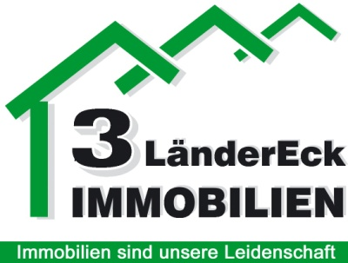

Kapitalanlage
3 Zimmer Eigentumswohnung mit Balkon im Herzen von Rennerod zu verkaufen
Jährliche Rendite von ca. 4,5 %
Kaufpreis : 99.000 €
Lage: Ruhige, jedoch zentrale Lage von Rennerod
Wohnfläche: ca. 80 m²
Objektbeschreibung:
Die angebotene Eigentumswohnung befindet sich im 2. Obergeschoss eines Mehrfamilienhauses.
Diese besteht aus einem großzügigen Wohnzimmer mit Zugang zum Sonnenbalkon, einem Schlafzimmer, einem Kinderzimmer, einem Tageslichtbad mit Wanne sowie einer Küche.
Die Beheizung der Immobilie erfolgt durch eine Gas-Zentralheizung.
Die Wohnung ist derzeit vermietet und erzielt eine jährliche Kaltmiete von 4.200,00 € (Steigerungsfähig!). Dies entspricht einer derzeitigen, jährlichen Rendite von ca. 4,5 %.
Sonstiges:
Rennerod verfügt über eine sehr gute Verkehrsanbindung durch die B54, B255 und die Autobahn A3 ca. 20 Km entfernt. Alle Einkaufsmöglichkeiten, sowie eine gute ärztliche Versorgung, Kindergarten und Schulen sind ebenfalls vorhanden. Ebenso gibt es ein großes Freizeitangebot für Kinder und Erwachsene jeder Altersklasse in und um Rennerod.
Provision: 6% zzgl. MwSt.
Bei Fragen stehen wir Ihnen gern zur Verfügung!

